１．本日の講演はいかがだったでしょうか？
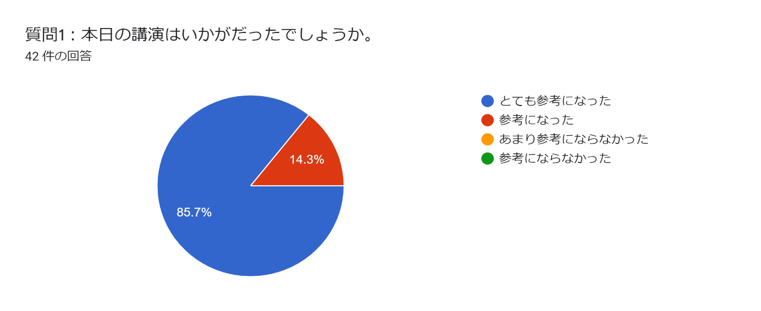

２．参考になった内容について具体的にご記入ください。
・入所してからプランは回復期から維持期など変わっていくこと
・出来ていない部分が分かってきました。
・LIFEのフィードバックの活用方法、ミールラウンドの記録方法、栄養診断内容
・通所利用の方の食事摂取量の調査を行っているため、質疑応答でお話しされていた内容は大変学びになった。
・栄養マネジメントを再確認することができた
・ミールラウンドの際に注目する視点を今以上に広げて多職種と意見交換しようと思った
・アセスメントのポイントがよくわかった
・在宅に帰る際にどのような指導をするか。観察のポイントなど
・栄養ケアマネジメントの仕方がよくわかりました。
・データだけでなく、本人を観察式多職種の情報も聞くことの重要性を再認識しました。
・浮腫による体重減少での栄養リスク判断の考え方、扱い方。
・資料も分かりやすくまとまっており、実践できそうな内容でした。
・栄養スクリーニング・アセスメントを実施する際のポイントについて
・特に、食事摂取量の主菜と副菜を副食とまとめて記録した際の誤差、ミールラウンドの記録方法
・主菜半分残食することは補食1食分をスキップするのと同じことということ
・苅部先生のお講義の拝聴は、昨年の介護報酬改訂以降、自分の仕事の来し方を見直すよい機会なりました。今日の研修をおさらいして、再度、当苑の栄養ケアマネジメントを整理し、じっくり取り組み直したいと思います。 今日参加させていただいて、本当によかったです。ありがとうございました。
・今さら聞きにくいようなことを初心に戻って聞くことができてよかった
・栄養ケアマネジメントの基本的な部分に関してご講義していただき、普段の栄養管理を見直す部分や今後活かして行きたい部分が見つけられました。
・体重増加に関し、浮腫が要因の際の対応方法、経管栄養について他の施設の取り組みがわかり、非常に参考になった。
・咽頭マイクを施設で使用しているが、どういった仕様なのかがわからなかったので参考になりました。
・講義を通じて仕事の流れが再確認できました。
・しっかり情報交換できたと思う
・具体的なフィジカルアセスメント方法
・先生のご体験を含めたお話だったので、自分の業務に落とし込んで想像することができた。
・具体的な資料の提示や無料で確認できるものなど、まず基本となるもの情報収集の仕方などをお教えいただきありがたかった。
・栄養ケアマネジメントの実践方法が分かった
・スクリーニング表や浮腫の実際の写真を用いての説明がとても分かりやすかった
・自分の栄養マネジメントでは足りないところがあることを実感しました。 これからは更にご利用者さんのことを見つめていきたいと思いました。
・実践的なお話だったので、とても分かりやすく勉強になりました。スクリーニング・アセスメント・モニタリングの解釈でいつも先輩とも分からないよねと話しており、今回の講義で先輩と共有したいと思います。
・栄養ケアを行う視点がとても参考になりました
・栄養SOAPの記載方法は今まで本当にわからなかったのでとても参考になった。
・ケアに多職種からの視点を取り入れること

３．自施設で活かせる内容がありましたか？
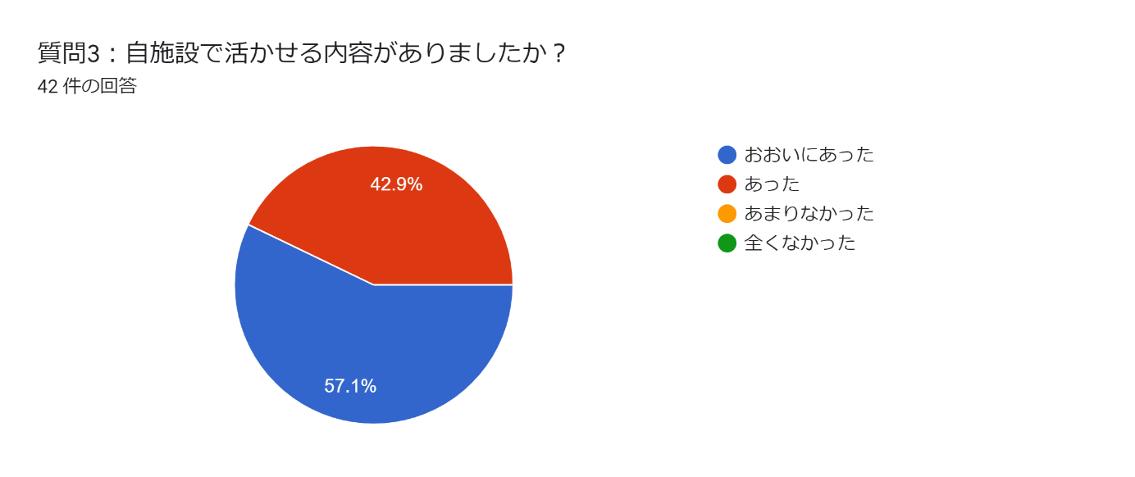

４．自施設で活かせる内容は具体的にどのようなことかご記入ください。
・在宅復帰に対する聞き取り方
・情報の共有などまとめていく
・上記のようなミールラウンドの記載方法やアセスメント情報、LIFEを活用することで自分の栄養ケアについて客観的に見ることができると思うので再度自分の栄養ケアを見直そうと思いました。
・LIFEの活用について難しさを感じていたため、これからの課題に役立てたいと思います。
・ミールラウンドの注目視点やアセスメント、モニタリングする際の見直しを多職種と連携して実施すること。
・今日学んだ視点を持ってスクリーニングやアセスメントを行っていきたい。
・入所時のケアプラン説明時の質問事項、フィジカルアセスメントの見方が分かったのでこれから活かせたらと思います。
・一人一人、じっくりと向き合うことが大切だと感じました。
・入所時のアセスメントで、これまでとこれからの食生活についてインタビューしてみること。
・栄養アセスメントを実施する際の浮腫の見分け方について
・嚥下について、STさんがいない為迷うことが多いですが、咽頭マイクはとても参考になりそうなので施設長に確認し是非お試ししてみたいと思います。
・副食の記録方法の周知の必要性
・主菜半分残食することは補食1食分をスキップするのと同じことということ→食事を栄養素レベルで考え、栄養や栄養素の必要性を多職種にアピールできるのは施設内でも管理栄養士だけであるということを再認識しました。
・令和3年度の介護報酬改定後、見切り発車状態で進んできていたので、すべての内容を、見直しできたので、お講義全体的に、活かせます。
・浮腫を見るのを実践したい
・アセスメントの際、体重変動に関して浮腫の有無の確認や、嚥下音を聞いて現状の食形態が適しているかどうかの判断をしていくことは活かしていけると思いました。
・体重増加時の浮腫の判定方法、栄養強化加算等の様々な加算について、再度、確認でき、良かった。
・アセスメントを行う上でのポイントについて理解を深めることができ、プラン作成等に活かせると思います。
・栄養ケアマネジメントの評価方法
・初心にかえり栄養ケアの重要性を再認識いたしました。また、情報交換の場があり大いに助かりました。加算算定に向けて準備を進めていきたいと思います。
・浮腫のアセスメント
・退所後の方向性を踏まえて管理栄養士としてできることが何かを考える必要性や、副食と一口に言っても主菜か副菜かで細かく見ること。
・浮腫のフィジカルアセスメントはいつも疑問に思いながら実施していたのでとても参考になりました。浮腫改善による体重減少をどう評価すればよいのか迷っていたのでここで解決できてよかったです。
・ミールラウンド時の視点
・体重減少率を用いての評価、食事摂取量を細分化して記録していきたいと思います。
・課題の探り方をもっと深く行う
・スクリーニング・アセスメント・モニタリングの流れが、現在の私たちの解釈と違っていたので修正したいと思います。
・浮腫の見分け方
・浮腫の改善等による体重減少の記載について、在宅復帰に向けての準備
・アセスメント項目は自身では実施できていない項目もあったため、実施していこうと思った。

５．グループワークに参加された方はご意見・ご感想をお願いいたします。
・他施設と情報交換でき良かった
・音声が入らず焦りました。
・思ったよりスムーズでした。他施設の事を聞けるのはありがたいです。
・他施設の方と疑問を共有し、アドバイスをもらう事ができ大変有意義な時間でした。
・初めて他施設の栄養士との交流する場を設けていただき、大変ありがたい時間でした。今後、直接研修会が行えるようになり意見交換する場が出来るととてもうれしいです。
・先輩管理栄養士さんたちに実際の事例に基づく回答を得られて非常によい経験となりました。
・他の施設の意見が聞けてとても参考になった。
・他施設の「強化加算算定のための効率的なシステム」を自施設で作り上げるために、いまの現状を話し合えたのは有意義でした。
・グループワークも、2班は4組だったのが「丁度よい感じ」の人数に思いました。つたないグループ司会で申し訳ありませんでしたが、若手の皆さんの姿勢に、とても心強さと希望を感じました。グループワーク、苅部先生も称賛していらっしゃいましたが、私も素晴らしい取り組みだと、今日参加して改めて思いました。ありがとうございました。
・日頃の悩みなどを共有できてよかったです。
・具体的にどのように質問したら良いのかわからなかったのですが、他施設の方の進め方を知る事で新たな視点を知る事が出き、良い機会となりました。
・ほのぼのを活用している施設の意見やミールラウンドについて情報交換できてよかったです。
・他施設での実務の方法がわかり、興味深かった
・外出時の食事については当施設ではあまり関りがなかったので、お話を聞けて参考になりました。ありがとうございました。
・他の施設ではどうしているんだろうと常々あったので、とてもいい機会でした。言われてみればなどの質問あり、とてもよかったです。
・貴重なお時間ありがとうございました。 他施設のミールラウンド方法などが聞けてとても参考になりました。
・他の施設の方と意見交換ができて良かった。
・時間が短かったように感じました
・他施設の悩みが聞けてよかった。自分だけが悩んでいるのではないという事がわかり、安心した。

６．部会運営についてご意見があればご記入ください。
・今日も、いつもありがとうございます。役員の皆さまの創意工夫に感謝しかありません。次回の研修会も楽しみにいたしております。
・非常に参考になりました。引き続き、よろしくお願いいたします。
・参加者の関係でブレイクアウトルームが開始されるまでに時間がかかり、自分の質問をする前に終わってしまったので、もう少し長かったらよかったなと思ってしまいました。

７．質問と回答
（質問）一人職種のため体重測定がCWに行っていただいていますが、毎回は業務負担になったり、測定ミスなどを起こしていることがあります。効率の良い測定の仕方などありましたら、御教授下さい。
（回答）当施設では、入所時は看護師が計測し、二回目以降は介護士が計測します。介護士による計測は紙面(経過が見える)で一旦管理栄養士に提出してもらい、毎月一人ずつ計測の確認をしています。計測ミスがある場合は、管理栄養士が再計測して、計測の差異がどこにあるのか介護士と検討します。給食委員会(当施設ではNST委員会)で、体重計測の精度を上げるよう多職種で栄養ケア・マネジメントの品質改善を図ります。

（質問）モニタリングをする際にどんなことを注意するか。本人の意識などはどこを判断するか。

(回答)
モニタリングの項目は、摂取栄養量、消費量（リハの量と質、生活活動量）、体重の変化、身体計測
採血結果 などを主に確認します。本人の意識については、栄養改善マニュアル（改訂版） 平成２１年３月 「介護予防マニュアル」分担研究班 研究班長 神奈川県立保健福祉大学保健福祉学部 杉山みち子先生のマニュアル(インターネットで検索できます)に記載がありますので、参考になさってください。管理栄養士だけでモニタリングせず、多職種と共有してください。

（質問）老健にいながらも臨床の知識を身に付けるために日々出来ることがまだあれば教えていただきたいです。
(回答)私は、一症例、一症例から学びます。前医からの情報で例えば、PSPの既往があれば、栄養で必要なことはなにか? リハの記録にMMSEの記載があれば、MMSEとは何か?を調べます。
先日、94歳女性の急性期からの栄養情報に、提供カロリー1900kcal/日とありました。なぜ、1900kcal/日も提供しているのか?前医の管理栄養士に確認すると、この症例は「てんかん食」の対応をしていました。
見落としている栄養支援がないよう、前医からの情報は丁寧に「なぜ?、なぜ?」を繰り返しよく調べ、確認する必要があります。

